ECN Weblogic集群手册
1．新建domain
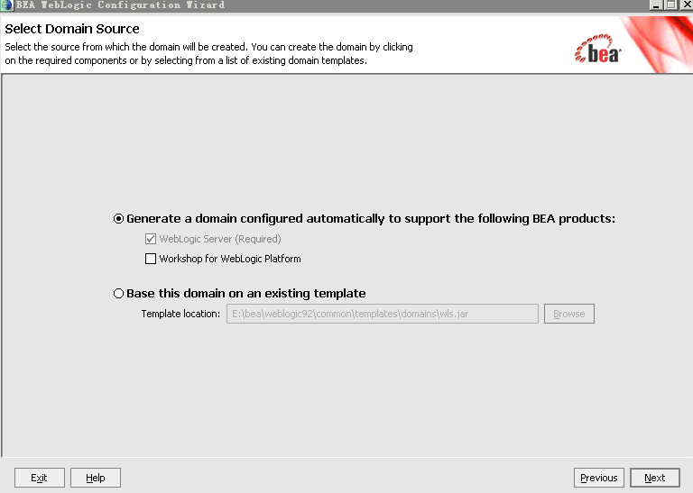
2．输入用户名与密码
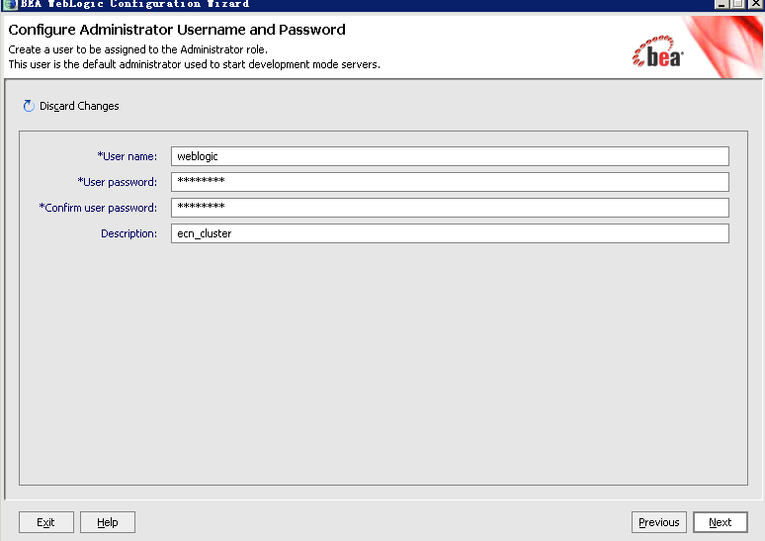
3．注意选择产品模式,jdk要选择weblogic自带的
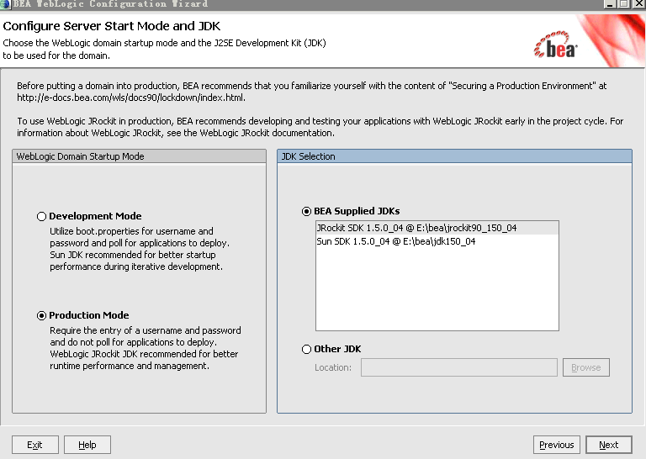
4．选择集群模式
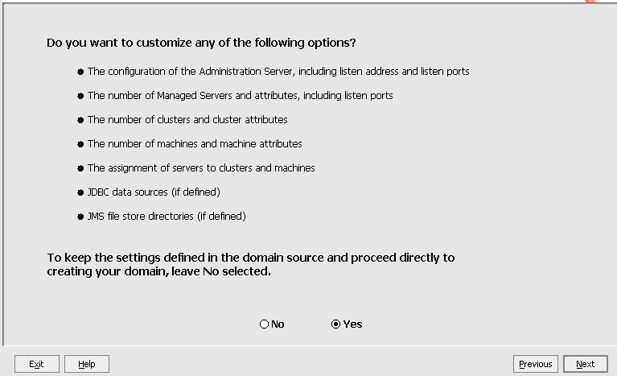
5．输入管理服务器的信息
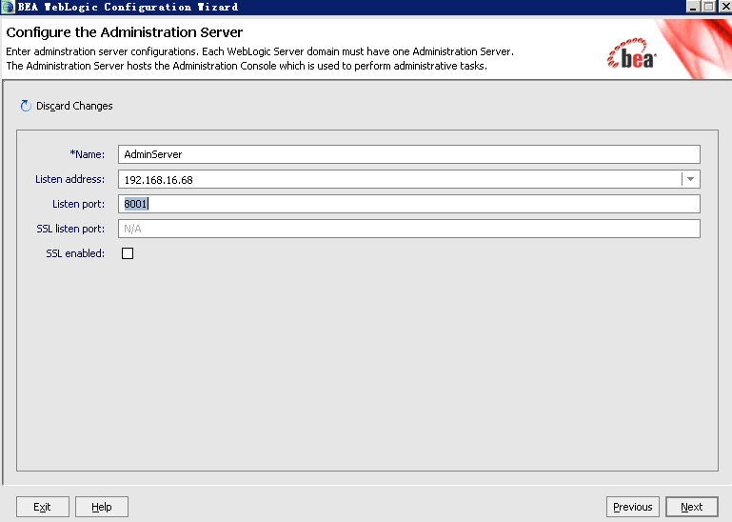
6．添加集群服务器与代理服务器，注意代理服务器要用80端口
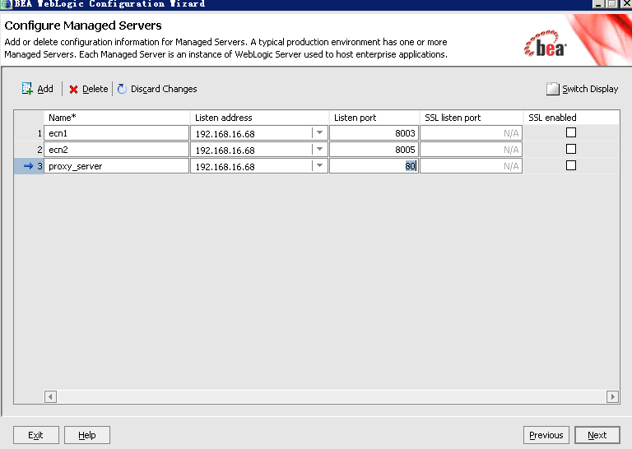
7．选择代理服务器分发请求信息端口的方式，注意端口7777
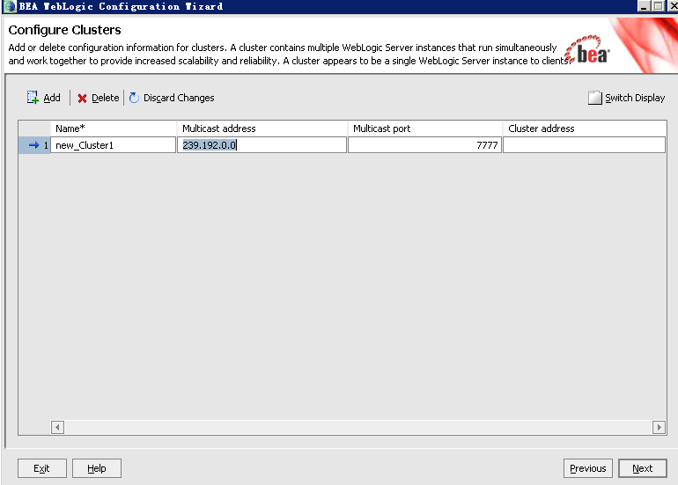
8．将应用服务器添加到管理服务器中，注意代理服务器不要加到里面去
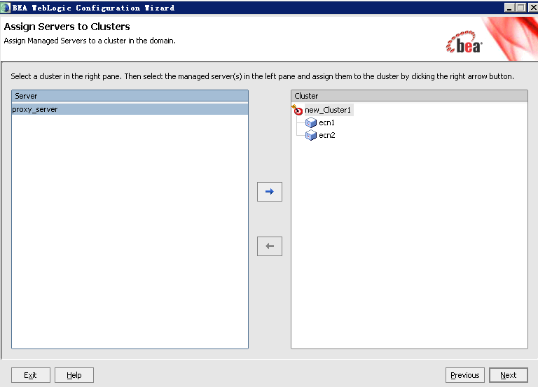
9．将代理服务器加到管理中
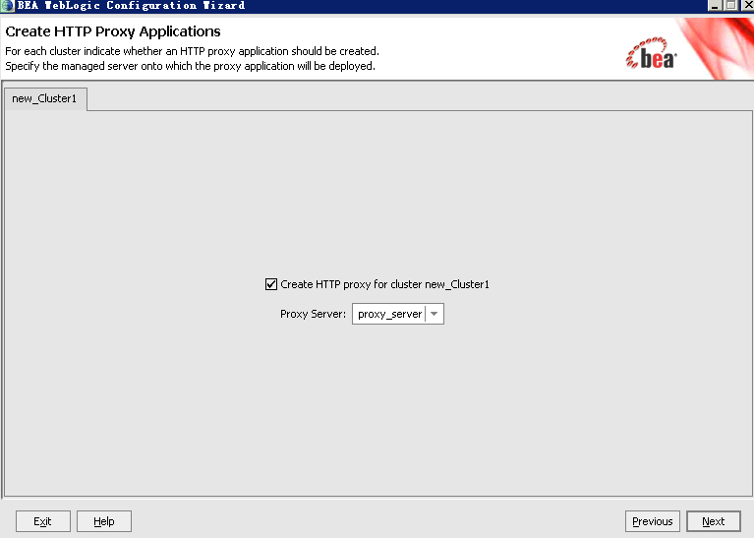
10．对物理机器的集群设置，默认不设置
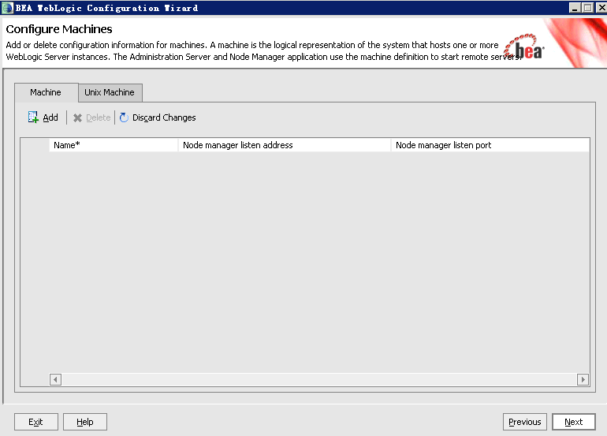
11.注意选这部署模式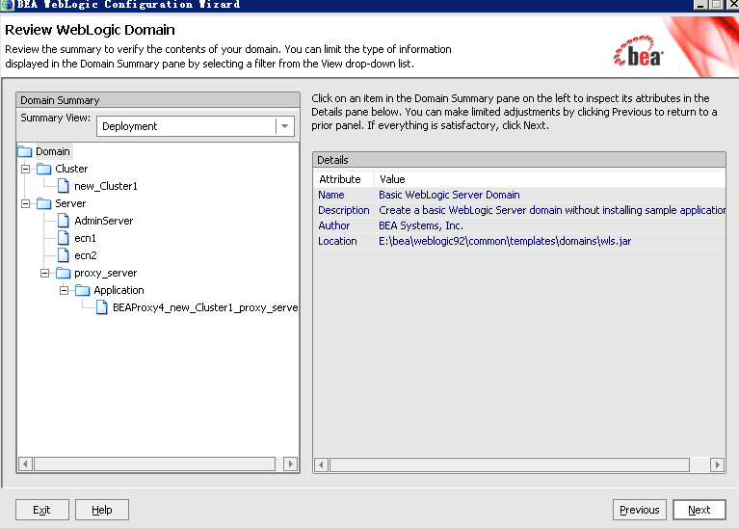12.输入domain名称
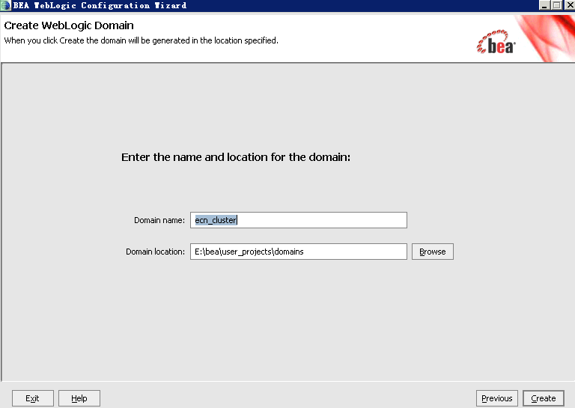
注意：设置代理服务器的编码
比如当前应用的路径：E:\bea\user_projects\domains\ecn_cluster\apps\BEAProxy4_new_Cluster1_proxy_server\WEB-INF
将如下代码加到web.xml中:
<context-param>
<param-name>weblogic.httpd.inputCharset./*</param-name>
<param-value>GBK</param-value>
</context-param>
<servlet-mapping>
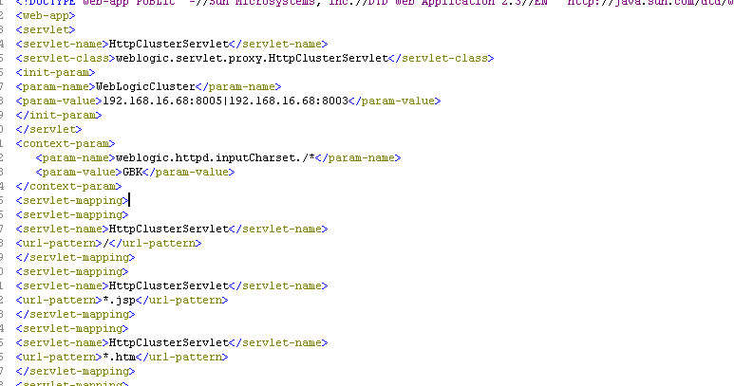
将如下代码加到weblogic.xml中：
<jsp-descriptor>
<jsp-param>
<param-name>compileCommand</param-name>
<param-value>javac</param-value>
</jsp-param>
<jsp-param>
<param-name>compilerSupportsEncoding</param-name>
<param-value>true</param-value>
</jsp-param>
<jsp-param>
<param-name>encoding</param-name>
<param-value>GBK</param-value>
</jsp-param>
</jsp-descriptor>
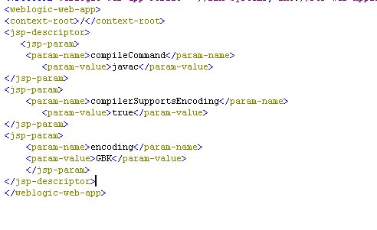
将如下代码铐到应用代码的weblogic.xml中：
<session-descriptor>
<debug-enabled>true</debug-enabled>
<persistent-store-type>replicated</persistent-store-type>
<sharing-enabled>true</sharing-enabled>
</session-descriptor>
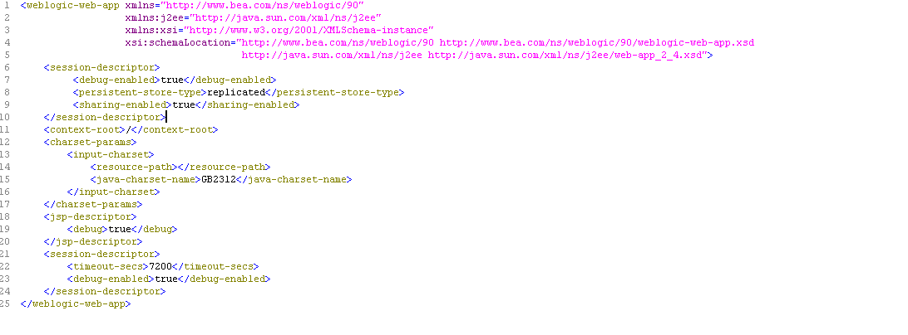
进入weblogic控制台设置服务器是否将应用缓存到domain中，选择否
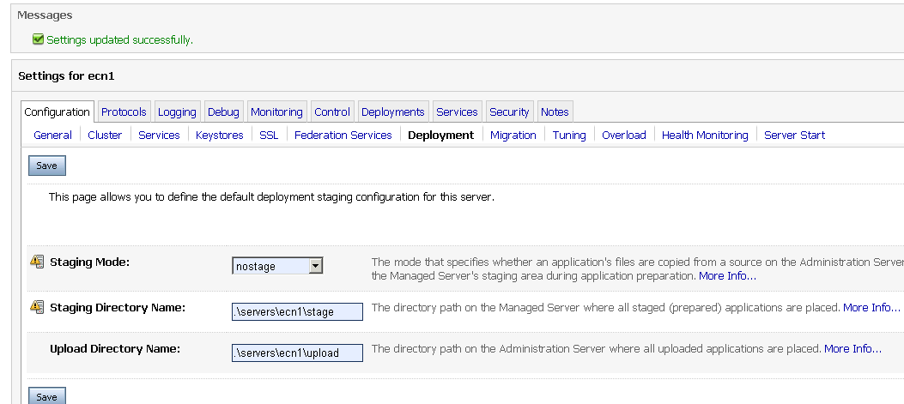

给集群服务器选择所配置的数据源
